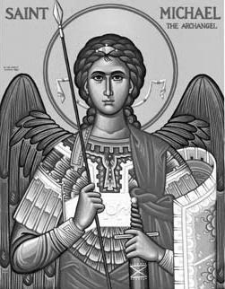

Rímskokatolícka Cirkev

Farnosť

Sv. Michala Archanjela

tel.: 032 – 779 41 76 e-mail: farnost.pobedim@abu.sk

Farské oznamy pre Pobedim
19. – 25. apríla 2021

Po | Féria
Ut | Féria | 18.00 | + Michal, manželka Mária, syn, nevesta a vnučka (21)
St | Sv. Anzelm | 18.00 | + Jozef Miklovič, manželka Anna  a rodičia (455)
Št | Féria | 18.00 | + Anna Macová (30-dňová)
Pi | Sv. Vojtech | 18.00 | + Vojtech Miklovič, manželka Antónia, dcéra Alžbeta, zať Ján (121)
So | Sv . Juraj | 18.00 | + rodina Bieliková a Kotlebová (69)
Ne | 4. veľkonočná nedeľa | 7.30  10.30 | + Juraj Kianička (260)  Poďakovanie za 50 rokov života s prosbou za zdravie a Božie požehnanie pre celú rodinu (458)

- Covid – Od 19.4. do 25.4. bude účasť na sv. omši zatiaľ v nasledujúcom zložení: kňaz, pani kostolníčka, miništrant a 3 členovia rodiny, ktorej úmysel sa počas sv. omše slávi. Sv. omše budú v pastoračnom centre (aj v nedeľu), recitované a bez modlitby ruženca. V nedeľu 25.4. o 11.00 dám Sv. prijímanie všetkým, ktorí budú mať záujem. Po nedeli 25.4. sa tieto podmienky prispôsobia aktuálnej situácii. Stále platí dišpenz od účasti na sv. omši.
- Poďakovanie – Ďakujem ženám i mužom, ktorí pomohli pri upratovaní kostola.
- Modlitba – V tomto týždni myslime vo svojich súkromných modlitbách zvlášť za kňazské a duchovné povolania.
- 2% - Tlačivo na poukázanie 2% z dane pre Združenie pre ochranu a obnovu kostola sv. Michala v obci Pobedim nájdete na pobedimskej pošte a v predajni COOP Jednota.
- Milodar – Bohuznámi darovali na kostol 50€, 500€. Veľká vďaka.

JCLic. Ľuboš Tvrdý, farár

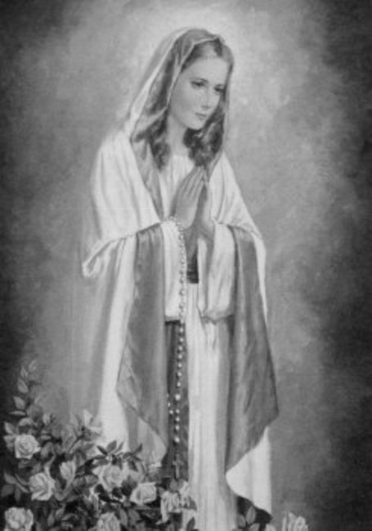

Rímskokatolícka Cirkev

Farnosť

Sv. Michala Archanjela

tel.: 032 – 779 41 76 e-mail: farnost.pobedim@abu.sk

Farské oznamy pre Bašovce
19. – 25. apríla 2021

Po | Féria
Ut | Féria | 17.00 | + kňazi Michal Petráš a Štefan Mácsady
St | Sv. Anzelm
Št | Féria
Pi | Sv. Vojtech | 17.00 | + Emil Maco a rodičia z oboch strán (99)
So | Sv . Juraj
Ne | 4. veľkonočná nedeľa | 9.00 | + Ján Melicher, manželka Anna  a rodičia

- Veľkonočné obdobie – Namiesto Anjel Pána sa počas celého Veľkonočného obdobia modlíme Raduj sa, nebies Kráľovná.
- Covid - Od 19.4. do 25.4. bude účasť na sv. omši zatiaľ v nasledujúcom zložení: kňaz, pani kostolníčka, miništrant a 3 členovia rodiny, ktorej úmysel sa počas sv. omše slávi. Sv. omše budú recitované (aj v nedeľu) a bez modlitby ruženca. V nedeľu 25.4. o 9.30 dám Sv. prijímanie všetkým, ktorí budú mať záujem. Po nedeli 25.4. sa tieto podmienky prispôsobia aktuálnej situácii. Stále platí dišpenz od účasti na sv. omši.
- Modlitba - V tomto týždni myslime vo svojich súkromných modlitbách zvlášť za kňazské a duchovné povolania.

JCLic. Ľuboš Tvrdý, farár

